ПОСТАНОВЛЕНИЕ
Администрации Артемьевского сельского поселения
Тутаевского муниципального района
Ярославской области

21.10.2019 г. |  | № 44
__________________ |  | ________________
(дата документа) |  | (номер документа)
д.Емишево

 | О внесении изменений в постановление Администрации Артемьевского сельского поселения от 10.04.2019 № 13 «Об утверждении схемы размещения мест (площадок) накопления твердых коммунальных отходов на территории Артемьевского сельского поселения»

Руководствуясь Федеральным законом от 06.10.2013 № 131-ФЗ «Об общих принципах организации местного самоуправления в Российской Федерации», в соответствии со статьей 13.4 Федеральным законом от 24.06.1998 № 89-ФЗ «Об отходах производства и потребления», Федерального закона «Об отходах производства и потребления», постановлением Правительства Российской Федерации от 31.08.2018 № 1039 «Об утверждении Правил обустройства мест (площадок) накопления твердых коммунальных отходов и ведения их реестра» Администрация Артемьевского сельского поселения

ПОСТАНОВЛЯЕТ:

- Внести изменения в постановление Артемьевского сельского поселения от 10.04.2019 № 13 «Об утверждении схемы размещения мест (площадок) накопления твердых коммунальных отходов на территории Артемьевского сельского поселения», приняв приложение «Схема размещения мест (площадок) накопления твердых коммунальных отходов на территории Артемьевского сельского поселения» в новой редакции (приложение).
2. Признать утратившим силу постановление Администрации Артемьевского сельского поселения от 05.06.2019 № 26 «О внесении изменений в постановление Администрации Артемьевского сельского поселения от 10.04.2019 № 13 «Об утверждении схемы размещения мест (площадок)

2

накопления твердых коммунальных отходов на территории Артемьевского сельского поселения»»
4. Обнародовать настоящее постановление согласно Положению о порядке обнародования муниципальных правовых актов Артемьевского сельского поселения и разместить на официальном сайте Администрации Артемьевского сельского информационно-телекоммуникационной сети «Интернет».
5. Контроль за исполнением настоящего постановления оставляю за собой.
6. Постановление вступает в силу со дня его подписания.

Глава Артемьевского сельского поселения Т.В. Гриневич

Приложение к
постановлению Администрации Артемьевского
сельского поселения № 44 от 21.10.2019

Схема размещения мест (площадок) накопления твердых коммунальных отходов на территории Артемьевского
сельского поселения Тутаевского муниципального района Ярославской области

№ п/п | Адрес  земельного участка | Схема размещения мест (площадок) накопления ТКО,  М 1:2000
1. | Ярославская область, Тутаевский район,  д.Емишево,  ул. Центральная, у д. 5  географические координаты:  Х57.898504  Y39.405085 | 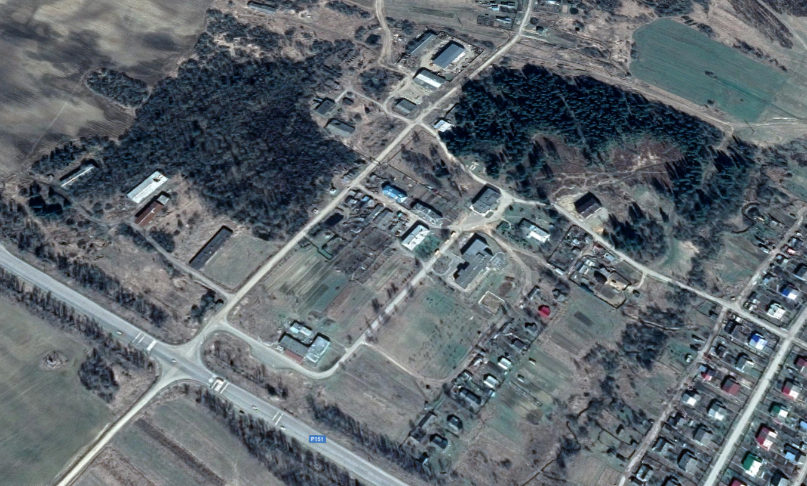  Место (площадка) накопления ТКО
№  п/п | Адрес  земельного участка | Схема размещения мест (площадок) накопления ТКО,  М 1:2000
2. | Ярославская область, Тутаевский район,  д.Столбищи,  ул. Центральная,  напротив д. 13  географические координаты:  Х 57.888330  Y 39.289050 | Место (площадка) накопления ТКО

№ п/п | Адрес  земельного участка | Схема размещения мест (площадок) накопления ТКО,  М 1:2000
3. | Ярославская область, Тутаевский район,  д.Столбищи, ул.Колхозная  географические координаты:  Х 57.889491  Y 39.291794 | Место (площадка) накопления ТКО

№ п/п | Адрес  земельного участка | Схема размещения мест (площадок) накопления ТКО,  М 1:2000
4. | Ярославская область, Тутаевский район,  д.Ильинское  географические координаты:  Х 57.804267  Y 39.428143 | Место (площадка) накопления ТКО

№ п/п | Адрес  земельного участка | Схема размещения мест (площадок) накопления ТКО,  М 1:2000
5. | Ярославская область, Тутаевский район,  д.Безмино  географические координаты:  Х 57.808976  Y 39.409566 | Место (площадка) накопления ТКО

№ п/п | Адрес  земельного участка | Схема размещения мест (площадок) накопления ТКО,  М 1:2000
6. | Ярославская область, Тутаевский район,  д.Осташево  географические координаты:  Х 57.818772  Y 39.326375 | Место (площадка) накопления ТКО

№ п/п | Адрес  земельного участка | Схема размещения мест (площадок) накопления ТКО,  М 1:2000
7. | Ярославская область, Тутаевский район,  с.Ваулово  географические координаты:  Х 57.806140  Y 39.345102 | Место (площадка) накопления ТКО

№ п/п | Адрес  земельного участка | Схема размещения мест (площадок) накопления ТКО,  М 1:2000
8. | Ярославская область, Тутаевский район,  д.Вышницы  географические координаты:  Х 57.816888  Y 39.450239 | Место (площадка) накопления ТКО

№ п/п | Адрес  земельного участка | Схема размещения мест (площадок) накопления ТКО,  М 1:2000
9. | Ярославская область, Тутаевский район,  д.Рождественное  географические координаты:  Х 57.918377  Y 39.325040 | Место (площадка) накопления ТКО

№ п/п | Адрес  земельного участка | Схема размещения мест (площадок) накопления ТКО,  М 1:2000
10. | Ярославская область, Тутаевский район,  д.Шелково  географические координаты:  Х 57.908682  Y 39.429911 | Место (площадка) накопления ТКО

№ п/п | Адрес  земельного участка | Схема размещения мест (площадок) накопления ТКО,  М 1:2000
11. | Ярославская область, Тутаевский район,  д.Шеломки  географические координаты:  Х 57.8903  Y 39.4479 | Место (площадка) накопления ТКО

№ п/п | Адрес  земельного участка | Схема размещения мест (площадок) накопления ТКО,  М 1:2000
12. | Ярославская область,Тутаевский район,  д.Мишаки, на въезде в деревню  географические координаты:  Х 57.9268  Y 39.4362 | Место (площадка) накопления ТКО

№ п/п | Адрес  земельного участка | Схема размещения мест (площадок) накопления ТКО,  М 1:2000
13. | Ярославская область, Тутаевский район,  д.Мишаки, у кладбища  географические координаты:  Х 57.9275,  Y 39.4329 | Место (площадка) накопления ТКО
№ п/п | Адрес  земельного участка | Схема размещения мест (площадок) накопления ТКО,  М 1:2000
 | Тутаевский район,  д.Мишаки, кладбище  географические координаты:  Х 57.9281,  Y 39.4316 | 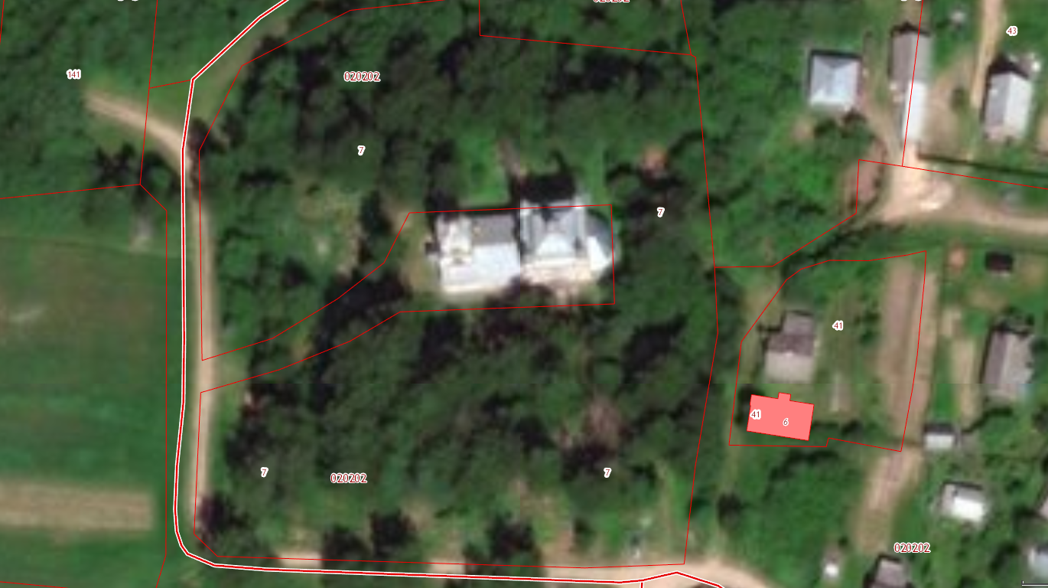  Место (площадка) накопления ТКО

№ п/п | Адрес  земельного участка | Схема размещения мест (площадок) накопления ТКО,  М 1:2000
15. | Ярославская область,Тутаевский район,  д.Николо-Эдома  географические координаты:  Х 57.868152  Y39.305098 | Место (площадка) накопления ТКО

№ п/п | Адрес  земельного участка | Схема размещения мест (площадок) накопления ТКО,  М 1:2000
16. | Ярославская область, Тутаевский район,  д.Артемьево  географические координаты:  Х 57.868152  Y 39.305098 | Место (площадка) накопления ТКО

№ п/п | Адрес  земельного участка | Схема размещения мест (площадок) накопления ТКО,  М 1:2000
17. | Ярославская область, Тутаевский район,  д.Артемьево  географические координаты:  Х 57.9161  Y 39.3481 | Место (площадка) накопления ТКО

